Toelichting bij de vereniging MPZ jaarrekening 2022

Adriaan van Engelen
2023-03-01

In 2022 zijn de uitgaven van de vereniging MPZ uitgekomen op € 166.952,- en de inkomsten op € 175.940,-

De kascontrolecommissie zal verslag aan de leden doen. De leden wordt gevraag om decharge te verlenen aan bestuur en directie over het jaar 2022.

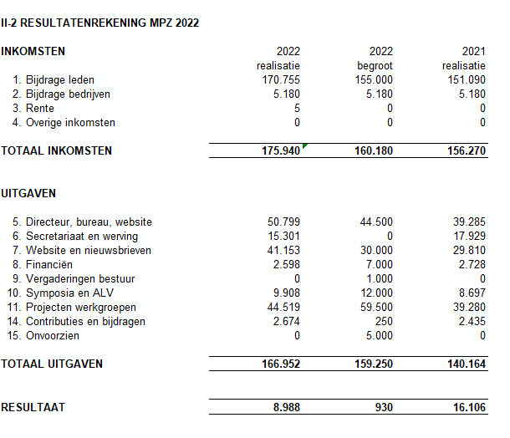

De werkzaamheden bij het bureau MPZ blijven groeien. Naast Adriaan van Engelen zijn Judith de Bree, Anne Jacobs en Désiré Mureau wekelijks aan het werk voor MPZ.

Op aparte thema’s zijn Lars Luscuere (Circulair, draaiboek grondstoffen en afval) Marijke Hegger (werkgroep vervoer, draaiboek duurzame mobiliteit) Marjon Olijdam en Esther de Groot (Milieuthermometer), Willemien Troelstra (Cursussen) en Marlies Peschier (Verslaglegging en duurzaam inkopen) betrokken.

De jaarrekening geeft het overzicht van de gemaakte kosten. Een deel van de werkzaamheden loopt op kosten van de stichting MPZ, zoals het beheer van de gevaarlijke stoffen applicatie en het beheer en onderhoud van de Milieuthermometer. Deze producten bekostigen zichzelf en vraagt geen bijdrage vanuit lidmaatschapsgelden.

Toelichting op uitgaven 2022
5. directeur, bureau, website,
6. secretariaat
7. website en nieuwsbrieven
Bureauwerk groeit mee met omvang vereniging. De inzet van meer mensen vraagt ook meer intern overleg met elkaar. Sinds een jaar werkt Anne Jacobs mee voor de communicatie. De nieuwsbrieven zijn flink verbeterd en MPZ communiceert sinds 2022 ook via linkedin berichten naar inmiddels 1850 volgers.

10. symposia en alv
In 2022 is vanwege Covid-risico slechts 1 fysieke ledendag georganiseerd (te Soesterberg). De twee ALV’s werden online georganiseerd. De ledendag in juni was extra ter compensatie en werd goed bezocht. Met muzikant, diner, filmopname, zijn deze dag extra kosten gemaakt .

11 projecten en werkgroepen
De ondersteuning per project-werkgroep is naar behoefte. Nieuw was de aandacht voor green teams en samenwerking met de Groene Zorg Alliantie. Hiermee is duurzame zorg gestegen op de agenda van de zorg.
Werkgroep wetgeving is beperkt bijeengeweest en veel heeft het bureau zelf opgepakt ism Franca Kerstens en Wibaut Nauwens.
Nieuwe werkgroepen Voorlichting & Bewustwording en “Duurzaamheid en cliënten” zijn medio 2022 samengevoegd en hebben een mooi product opgeleverd. De werkgroep is in 2022 stevig ondersteund door bureau en inzet van stagiaire Summeye vanuit het MPZ bureau waardoor kosten laag uitpakten.

